BTS Système Numérique option Informatique et Réseaux

Session 2021


Projet : Contrôleur
de rondes

Dossier commun

Membres du groupe : Professeur référent :
Ouijdane IMER Philippe CRUCHET
Yoann LETESSIER Commanditaire du projet :
Maëva SOULARD Laurent DIGUER
Damien CABARET
Sommaire
I. La société et son besoin 3
A) Présentation du projet et de son exploitation 3
B) Synoptique du système 3
II. Analyse du projet 4
A) Diagramme des cas d’utilisation et répartition des tâches 4
B) La station d’accueil 6
1) Association agents/rondes 6
2) Affecter les rondes de surveillance 6
3) Gestion agents 9
4) Administrer les agents de sécurité 9
5) Gestion pointeaux 14
6) Gérer les pointeaux 15
7) Gestion emplacements 18
8) Gérer les emplacements 18
9) Gestion rondes 22
10) Organiser une ronde de surveillance 22
11) Synchronisation 25
12) Visualiser un rapport de ronde 26
a) L’interface Homme-machine (IHM) de 2020 26
b) Diagramme de séquence «Visualiser un rapport de ronde» 26
c) Les maquettes « Historique d’une ronde » 28
d) LE PDF 29
i. Les maquettes «Rapport PDF »: 29
13) Établir des statistiques sur les rondes 32
a) L’interface Homme-machine (IHM) de 2020 32
b) Le diagramme de séquence «Établir des statistiques sur les rondes» 32
c) les maquettes «Établir des statistiques sur les rondes» 34
14) La base de données générale 35
C) Les applications mobiles 37
1) L’application mobile pour les agents de sécurité 37
a) L’interface Homme-machine (IHM) de 2020 37
b) Le diagramme de séquence «Réaliser une ronde» 38
c) Les maquettes 41
2) Application pour le responsable de sécurité 44
3) La base de données embarquée 46
III. Les diagrammes de séquence 48
A) Établir des statistiques sur les rondes 49
B) Fabriquer une ronde 50
IV. Diagrammes d’activité 52
A) Envoyer une ronde 52
B) Télécharger une ronde 54
V. Le diagramme de Gantt 55
A) Partie analyse 56
B) Partie conception 57
C) Partie réalisation 58
D) Parties intégration et finalisation 58

La société et son besoin

Présentation du projet et de son exploitation
Ce projet confié par la société BARBE-DEVAUX SAS entre dans son domaine d’activité lié à la sécurité. En effet, l’entreprise souhaite proposer à ses clients une solution permettant d’accroître la qualité des rondes de surveillance qu’ils sont amenés à effectuer. Il a pour but de guider des agents de sécurité et de leur facilité la tâche lorsqu’ils effectuent une ronde de surveillance… Les rondes sont balisés par des pointeaux répartis sur le parcours. Chaque pointeau est constitué d’un Tag Mifare détectable par le lecteur NFC du smartphone sous Android de l’agent de sécurité. Lors du parcours, s’il rencontre une anomalie, il peut prendre une photo et remplir une main courante décrivant le problème. A la fin de la ronde, l’agent de sécurité transfert le contenu de la ronde sur l’ordinateur sous Windows du responsable de sécurité afin qu’il réalise le bilan de la ronde.
Ce projet nommé «Controleur de Rondes» est reconduit depuis plusieurs années sans avoir été complètement abouti les années passées. Nous allons donc repartir cette année avec comme ressources les réalisations des années passées avec tous les documents d’analyse et de conception.
Pour répondre convenablement aux attentes de notre client et donc du cahier des charges, le projet se décompose en plusieurs applications sur différents sous systèmes. Une première application sur ordinateur, la station d’accueil, afin de préparer les rondes et de les affecter aux agents. Une seconde sous Android, le rondier, doit permettre à ces agents de sécurité de visualiser la rondes à effectuer, et de signaler toutes anomalies constatées. Une fois la ronde terminée, les relevés effectués sont transférés sur ordinateur afin d’établir le rapport de ronde.
Cette année nous avons eu l’idée d’ajouter une troisième application pour facilité le travail préparatoire de fabrication d’une ronde. Cette application également sous Android doit permettre de créer le parcours et de définir les temps entre chaque pointeau.

Synoptique du système
Ci-dessous, le synoptique des différents cas d’utilisation des différentes applications :
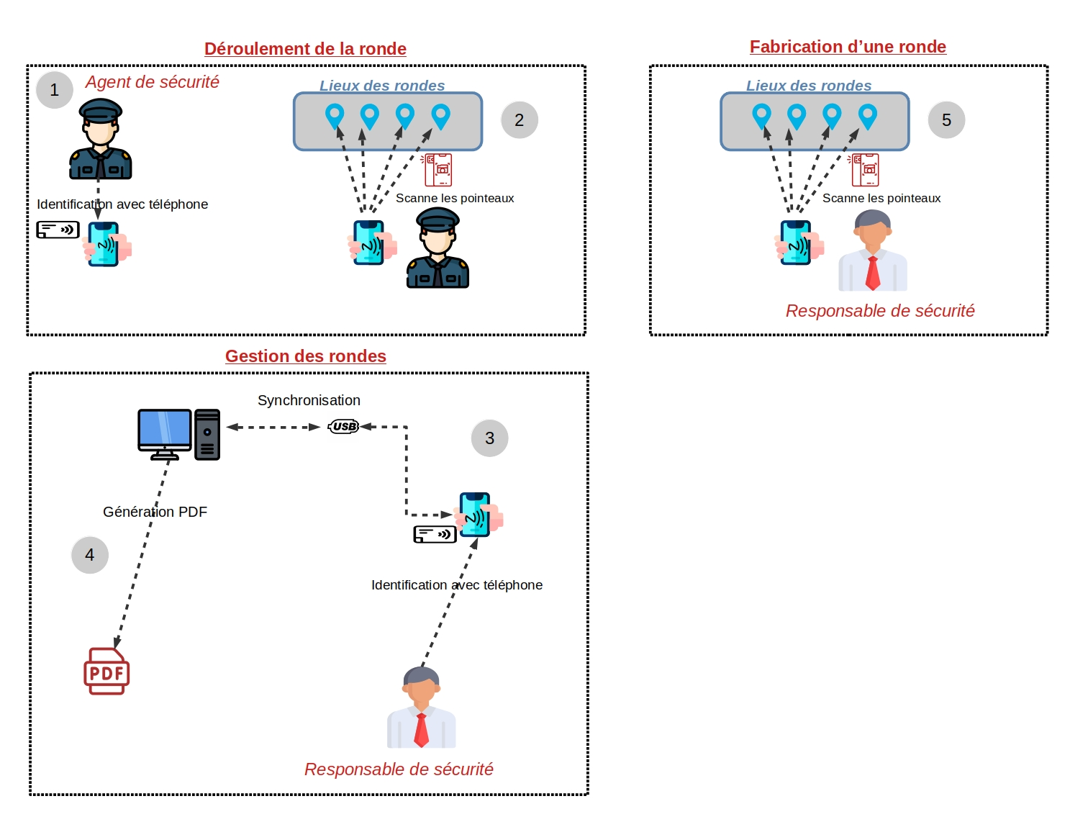
- En premier lieu, l’agent de sécurité identifie à l’aide de son badge qui également comporte un tag Mifare et le lecteur NFC de son smartphone sous Android.
- En second lieu, l’agent de sécurité effectue sa ronde à l’aide de son smartphone avec le rondier. Pendant celle-ci, il va scanner des pointeaux, à l’aide de tags Mifare et du lecteur NFC de son smartphone, à des endroits précis. De plus, il pourra signaler toutes anomalies qu’il constatera sur les lieux grâce à l’application mobile pour les agents. Pour signaler celles-ci, il pourra les décrire et/ou prendre des photos.
- Avant et après les rondes, le responsable de sécurité, qui est sur la station d’accueil, va mettre à jour les données sur le smartphone de l’agent ainsi que sur l’ordinateur en synchronisant le smartphone avec l’ordinateur. En amont de cela, le responsable va s’identifier pour avoir accès à toutes les options que propose l’application sur ordinateur. De plus, le responsable peut aussi transférer une ronde qu’il vient de créer à l’aide de son smartphone sur l’application ordinateur.
- En étant sur la station d’accueil, le responsable peut gérer les agents, les pointeaux, les rondes, mais il peut également consulter les rapports des rondes de surveillance passées, les générer en format PDF et avoir les statistiques de chaque ronde.
- Le responsable possède lui aussi une application sous Android sur son smartphone qui a un lecteur NFC. Avec cette application, le responsable peut créer une ronde en lui affectant un nom et en plaçant les pointeaux aux lieux souhaités tout en les scannant au fur et à mesure et en donnant toutes les informations nécessaires à chaque pointeau.

Analyse du projet

Diagramme des cas d’utilisation et répartition des tâches
Le diagramme des cas d’utilisation a été modifié pour faire apparaître la troisième application pour le responsable de sécurité. Les cas d’utilisation «Scanner un point de passage» et «Identifier un agent de sécurité» sont communs aux deux applications mobiles.
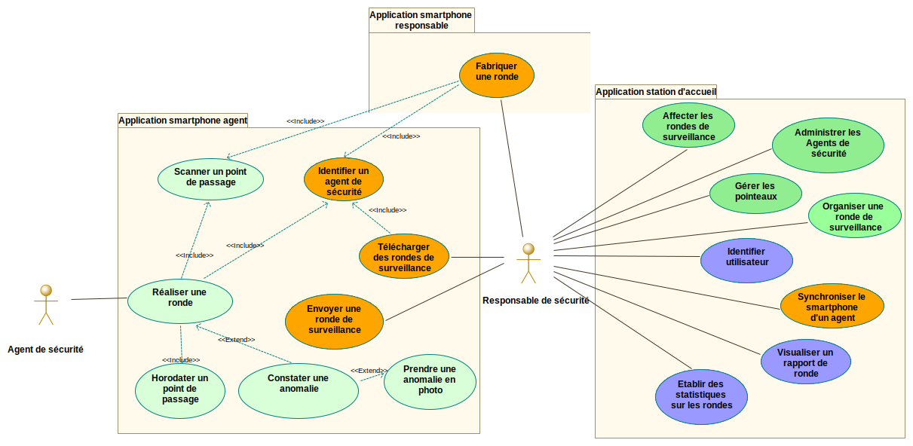
A partir du diagramme de cas d’utilisation est déduit ce catalogue des acteurs :
Acteurs | Rôles
Agents de sécurité
Responsables

La station d’accueil

Affecter les rondes de surveillances

L’interface Homme-machine (IHM) de 2020
Pour affecter ou désaffecter une ronde de surveillance à un agent, il faut sélectionner l’agent concerné dans la liste déroulante « Choix de l’agent ». Une fois l’agent sélectionné, la liste de toutes les rondes enregistrées dans la base de données sauf les rondes qui sont déjà affectées à l’agent apparaissent dans l’emplacement « Liste des rondes » , il y a aussi la liste des rondes affectées à l’agent dans l’emplacement « Liste des rondes de l’agent ».
Pour affecter une ou des ronde(s), on doit sélectionner une ronde dans « Liste des rondes » puis appuyer sur le bouton « Affecter la ronde », la liste apparaît dans « Listes des rondes de l’agent ».
Pour désaffecter une ou des ronde(s), on doit sélectionner une ronde dans « Liste des rondes de l’agent » puis appuyer sur le bouton « Désaffecter la ronde ».,
Quand le responsable a terminé, il peut cliquer sur le bouton « Enregistrer » pour enregistrer les modifications apportées ou cliquer sur le bouton « Annuler » pour annuler toutes les actions effectuées.

L’IHM présentée ci-dessus va être réutilisée en y ajoutant des amélioration pour l’affichage.

Diagramme de séquence Affecter les rondes de surveillances
Préconditions : Pour qu’un agent de sécurité puisse réaliser une ronde surveillance, il faut que la base de données soit opérationnelle, que des rondes soient créées.

Description : Tout d’abord le responsable doit choisir un agent, une fois l’agent choisi il peut lui affecter des rondes ou lui désaffecter des rondes de surveillance. Une fois qu’il a fini, il peut enregistrer ou annuler les modifications apportées.
Diagramme de séquence :
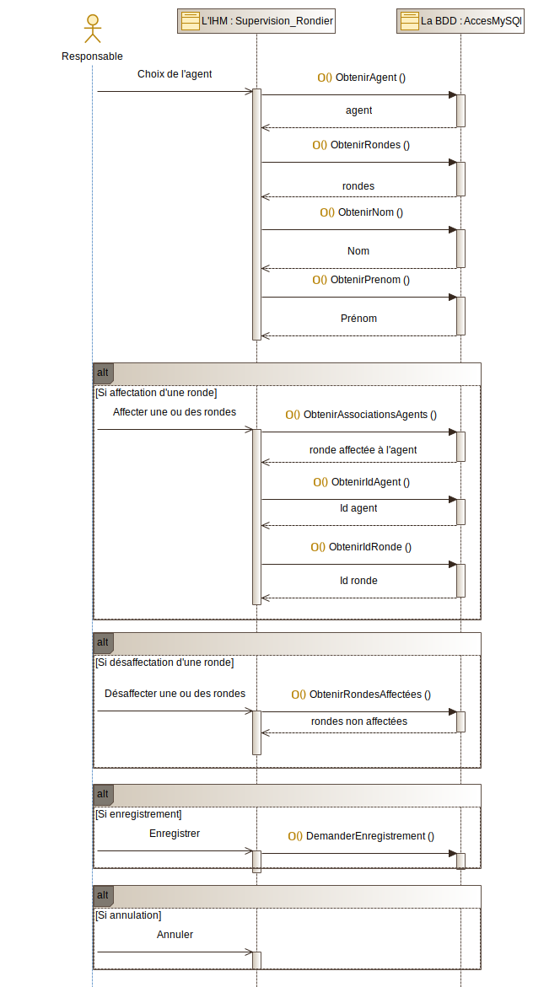

Dictionnaire de données :

 | Description | Type | Remarques
Agents
nom | Représente le nom de famille de l’agent | chaîne de caractères | 30 caractères alphabétiques maxi
prenom | Représente le prénom de l’agent | chaîne de caractères | 30 alphabétiques caractères maxi
numBadge | Identifiant du tag Mifare de son badge | chaîne de caractères | 10 caractères
lesRondes | Désigne les rondes que l’agent doit effectué | Liste de Rondes | Après la réalisation de la ronde, la date, l’heure et le temps mis entre chaque pointeau est référencé
Pointeaux
designation | Représente le nom du pointeau | chaîne de caractères | 30 alphabétiques caractères maxi
tag_mifare | Identifiant du tag Mifare unique | chaîne de caractères | 10 caractères
Rondes
nom | Représente le nom de la ronde | chaîne de caractères | 30 alphabétiques caractères maxi
lesPointeaux | Ensemble ordonné de pointeaux avec un temps minimal et maximal entre chacun | Liste de pointeaux

La maquette « Association Agents / Rondes »

Pour cette maquette j’ai rajouté un bouton « Annuler » pour pouvoir annuler toutes les actions faites précédemment.



Administrer les agents de sécurité

L’interface Homme-machine (IHM) de 2020
Sélectionner un agent dans la liste des « Agents » puis les informations concernant cet agent sélectionné apparaissent (nom, prénom, badge).
Pour créer un nouvel agent il faut cliquer sur le bouton « Nouveau » puis entrer le nom, le prénom de l’agent et scanner son badge ensuite pour enregistrer il clique sur « enregistrer ». La création et la modification de l’agent ne fonctionne pas car il n’y a pas de lecteur NFC pour scanner le badge.


Cette IHM n’est pas fonctionnelle au niveau de l’affichage, il faut créer une nouvelle interface pour créer et modifier un pointeau et changer l’interface de départ. L’interface de départ doit comporter la liste des pointeaux enregistrés dans la base de données. Le nom alias doit être changé par désignation.

Diagramme de séquence «Affecter les rondes de surveillances»
Préconditions : Pour qu’un agent de sécurité puisse être administré, il faut que la base de données soit opérationnelle.
Description : Tout d’abord, le responsable doit choisir l’agent, une fois l’agent choisi il peut changer les informations concernant l’agent choisi puis enregistrer, il peut aussi supprimer un agent.
Pour créer un nouvel agent, il doit cliquer sur le bouton nouveau puis entrer les informations du nouvel agent et ensuite enregistrer.

Diagramme de séquence :

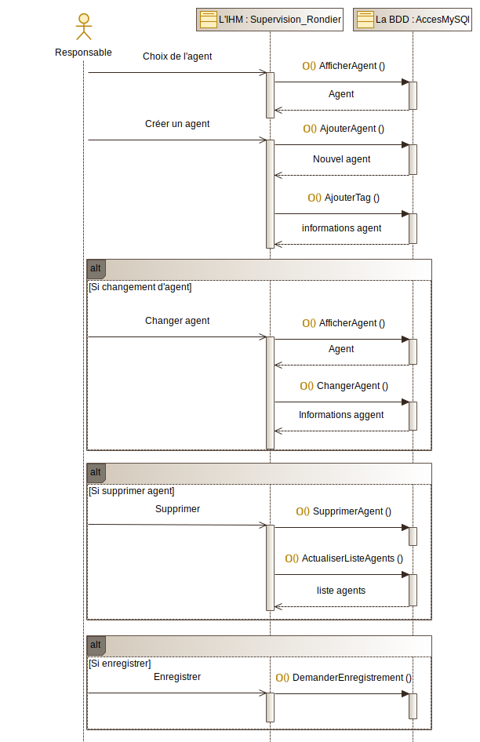
Dictionnaire de données :

 | Description | Type | Remarques
Agents
nom | Représente le nom de famille de l’agent | chaîne de caractères | 30 caractères alphabétiques maxi
prenom | Représente le prénom de l’agent | chaîne de caractères | 30 alphabétiques caractères maxi
numBadge | Identifiant du tag Mifare de son badge | chaîne de caractères | 10 caractères
lesRondes | Désigne les rondes que l’agent doit effectué | Liste de Rondes | Après la réalisation de la ronde, la date, l’heure et le temps mis entre chaque pointeau est référencé

les maquettes «Gestion agents»
Ci-dessous les maquettes pour la gestion des agents.

Cette maquette nous montre les agents qui sont enregistrés dans la base de données, nous pouvons créer, modifier des agents et enregistrer les modifications apportées.
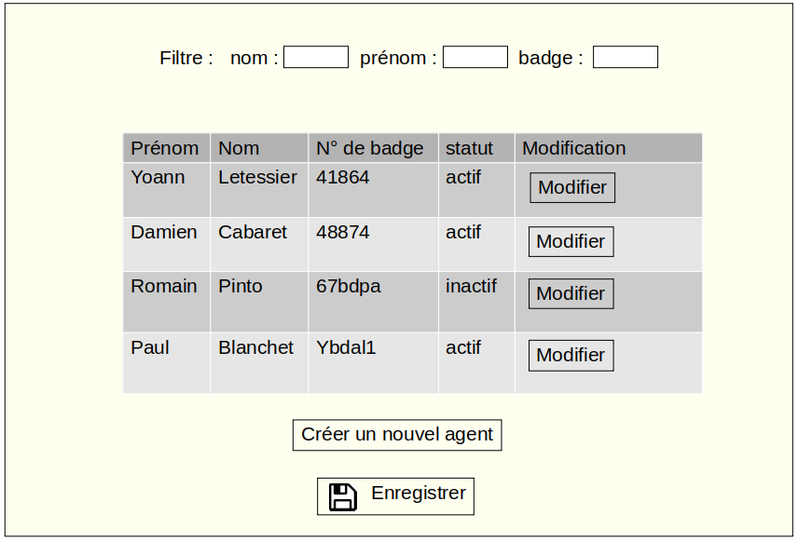

Cette maquette sert a créer un nouvel agent, pour cela il doit entrer le nom, le prénom, le numéro de badge avec un lecteur NFC et choisir si l’agent est actif ou inactif.

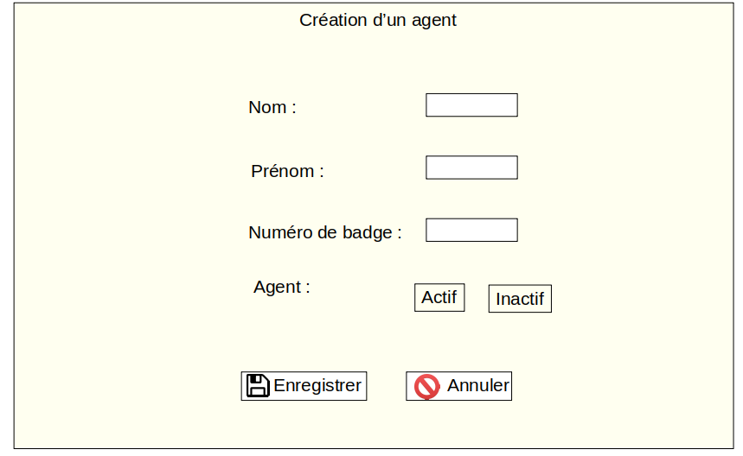

Cette maquette sert a modifier un agent, pour cela il doit entrer le nom, le prénom, le numéro de badge avec un lecteur NFC et choisir si l’agent est actif ou inactif.

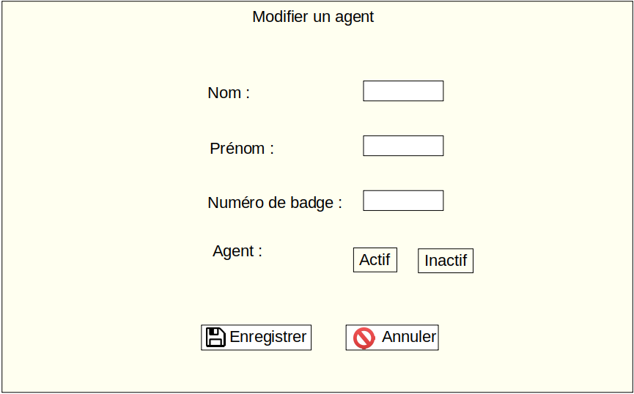

Gérer les pointeaux

L’interface Homme-machine (IHM) de 2020
Sélectionner le pointeau dans « pointeau », les informations concernant le pointeau sélectionné apparaissent. On peut modifier les informations d’un pointeau et enregistrer ou supprimer avec les boutons prévus à cet effet.

On peut aussi créer un nouveau pointeau en cliquant sur le bouton « Nouveau » et ensuite rentrer les informations correspondants à ce pointeau..

Cette IHM n’est pas fonctionnelle au niveau de l’affichage, il faut créer une nouvelle interface pour créer et modifier un pointeau et changer l’interface de départ. L’interface de départ doit comporter la liste des pointeaux enregistrés dans la base de données. Le nom alias doit être changé par désignation.

Diagramme de séquence gérer les pointeaux

Préconditions : Pour qu’un responsable puisse gérer les pointeaux, il faut que la base de données soit opérationnelle.

Description : Tout d’abord, le responsable doit choisir le pointeau, une fois le pointeau sélectionné les informations le concernant sont affichées et il peut les modifier. Pour créer un nouveau pointeau, il doit cliquer sur le bouton nouveau puis entrer les informations sur le pointeau. Il peut enregistrer et/ou supprimer un pointeau.

Diagramme de séquence :
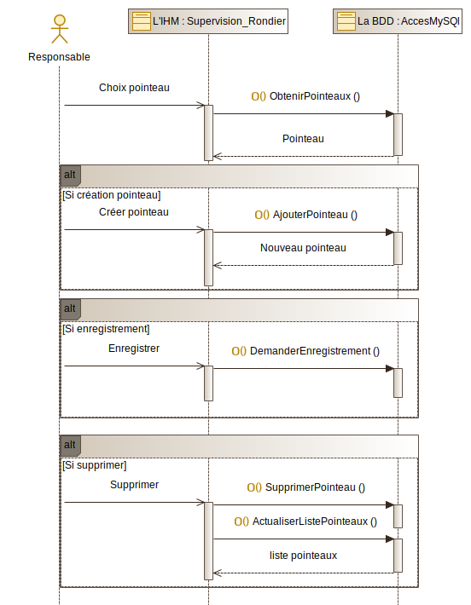
Dictionnaire de données :

 | Description | Type | Remarques
Pointeaux
designation | Représente le nom du pointeau | chaîne de caractères | 30 alphabétiques caractères maxi
tag_mifare | Identifiant du tag Mifare unique | chaîne de caractères | 10 caractères
leLieux | Désigne la localisation du pointeaux | Se référer à «Lieux»

Les maquettes « Gestion pointeaux »

Ci-dessous les maquettes pour la gestion des pointeaux.

Cette maquette nous montre les pointeaux qui sont enregistrés dans la base de données, nous pouvons créer, modifier des pointeaux et enregistrer les modifications apportées.
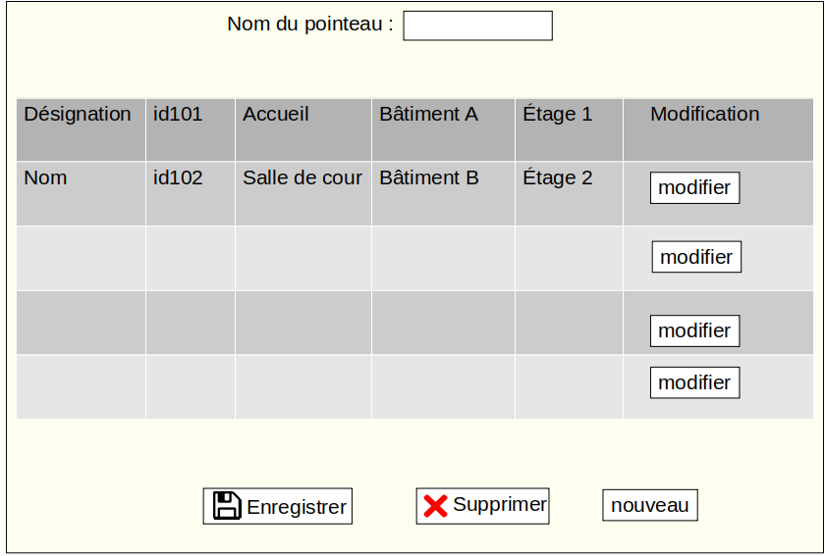

Cette maquette sert a créer un nouveau pointeau pour cela il doit entrer le nom, le tag et le lieu. Il peut enregistrer ou annuler les modifications apportées.

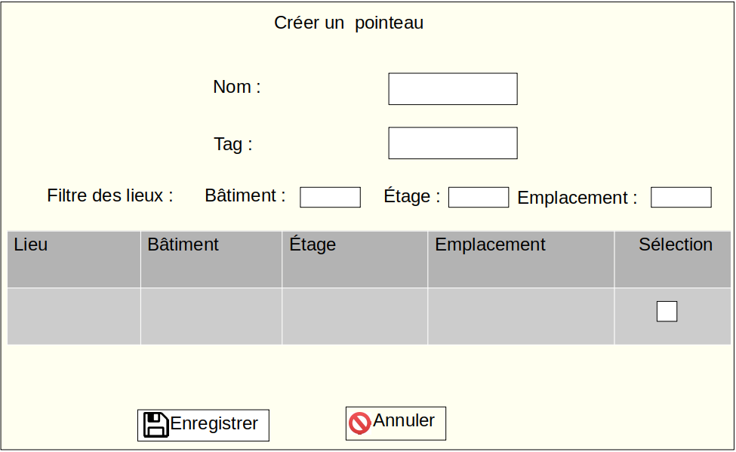

Cette maquette sert a modifier un pointeau pour cela il doit entrer le nom, le tag et le lieu. Il peut enregistrer ou annuler les modifications apportées.
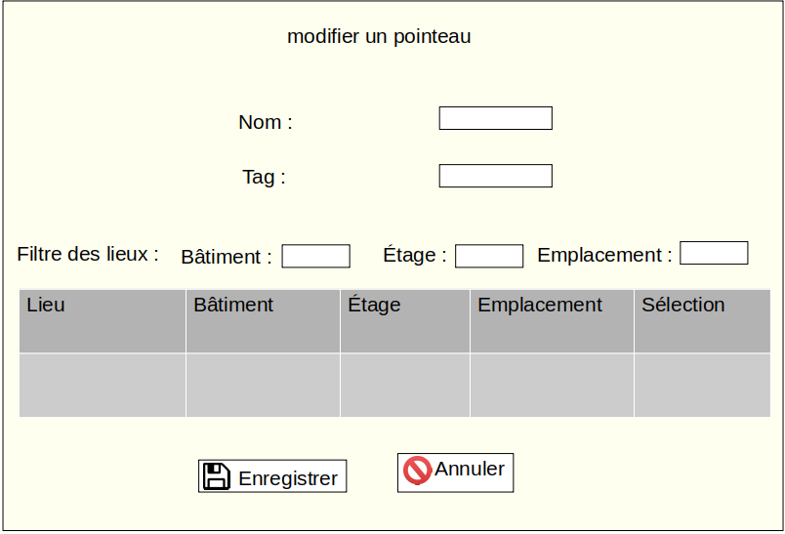

Gérer les lieux

L’interface Homme-machine (IHM) de 2020
Sélectionner le pointeau qui nous intéresse dans la liste « localisation » et ensuite les informations sur le pointeau apparaissent.
Pour créer un nouvel emplacement il faut cliquer sur le bouton « Nouveau » et écrire les informations concernant cet emplacement puis cliquer sur enregistrer.
On peut aussi supprimer un emplacement en le sélectionnant et cliquant sur le bouton « supprimer ».


Cette IHM n’est pas fonctionnelle au niveau de l’affichage, il faut créer une nouvelle interface pour créer ou modifier un nouveau lieu. L’interface de départ doit comporter la liste des lieux enregistrés dans la base de données.

Diagramme de séquence gérer les lieux

Préconditions : Pour qu’un responsable puisse gérer les emplacements, il faut que la base de données soit opérationnelle.
Description : Tout d’abord, le responsable doit choisir un lieu, une fois le lieu sélectionné les informations le concernant sont affichées et il peut les modifier. Pour créer un nouveau lieu, il doit cliquer sur le bouton nouveau puis entrer les informations sur le lieu. Il peut enregistrer et/ou supprimer un lieu.

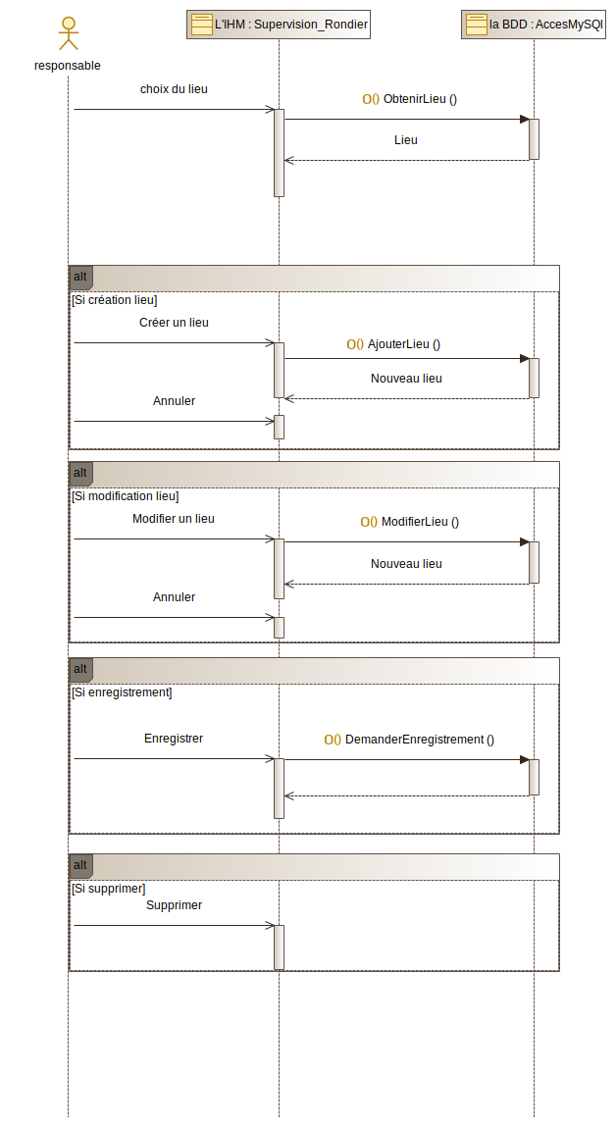

Dictionnaire de données :

 | Description | Type | Remarques
Lieux
batiment | Nom du bâtiment | chaîne de caractères | 30 caractères
étage | Nom de l’étage | chaîne de caractères | 30 caractères
emplacement | Emplacement dans l’étage du bâtiment | chaîne de caractères | 30 caractères

Les maquettes « Gestion lieux »
Ci-dessous les maquettes pour la gestion des lieux

Cette maquette nous montre les lieux qui sont enregistrés dans la base de données, nous pouvons créer, modifier des lieux et enregistrer les modifications apportées.

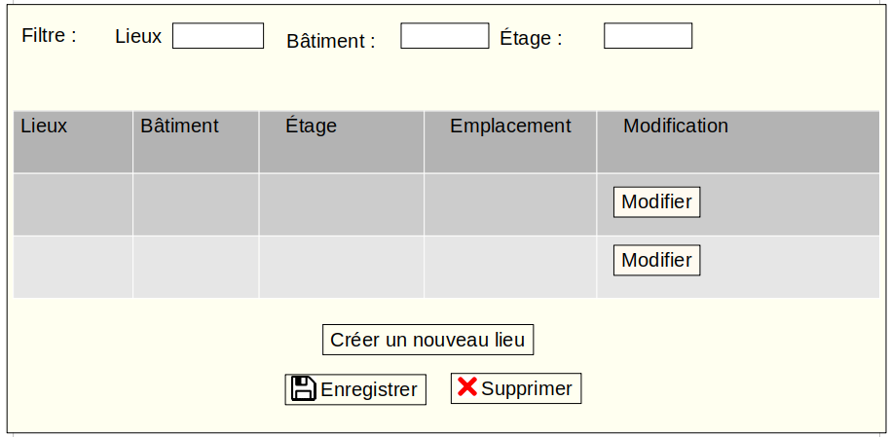
Cette maquette sert a créer un nouvel emplacement pour cela il doit entrer le lieu, le bâtiment l’étage et l’emplacement. Il peut enregistrer ou annuler les modifications apportées.
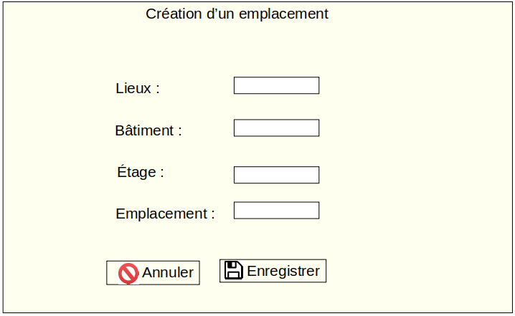
Cette maquette sert a modifier un emplacement pour cela il doit entrer le lieu, le bâtiment l’étage et l’emplacement. Il peut enregistrer ou annuler les modifications apportées.

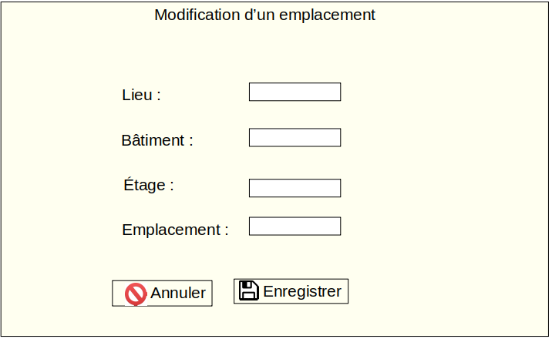

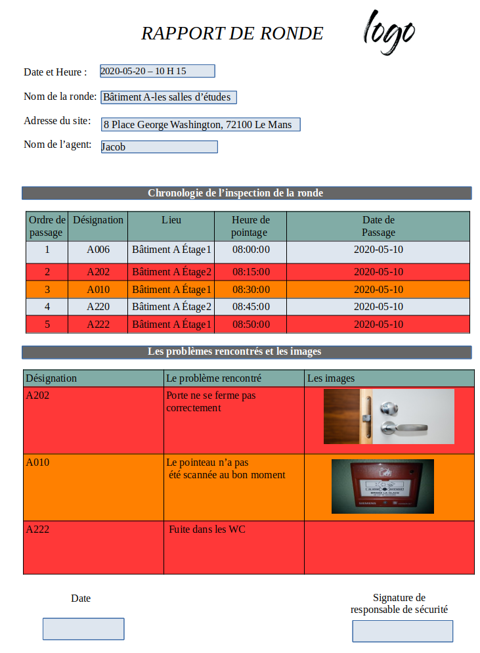
Organiser une ronde de surveillance

L’interface Homme-machine (IHM) de 2020
Sélectionner une ronde dans « ronde » et les informations sur la rondes apparaissent.
On peut rajouter des pointeaux en cliquant sur l’un des pointeaux dans le tableau « Liste des pointeaux » et ensuite cliquer sur le bouton « Ajouter le pointeau ». Pour retirer un pointeau de la ronde, il faut cliquer sur la croix rouge dans le tableau « déroulement de la ronde ».
Pour créer une nouvelle ronde il faut cliquer sur le bouton « Nouveau » et faire comme précédemment. On peut changer la position des pointeaux en cliquant sur les flèches vertes, enregistrer en cliquant sur le bouton « Enregistrer », supprimer et dupliquer une ronde.

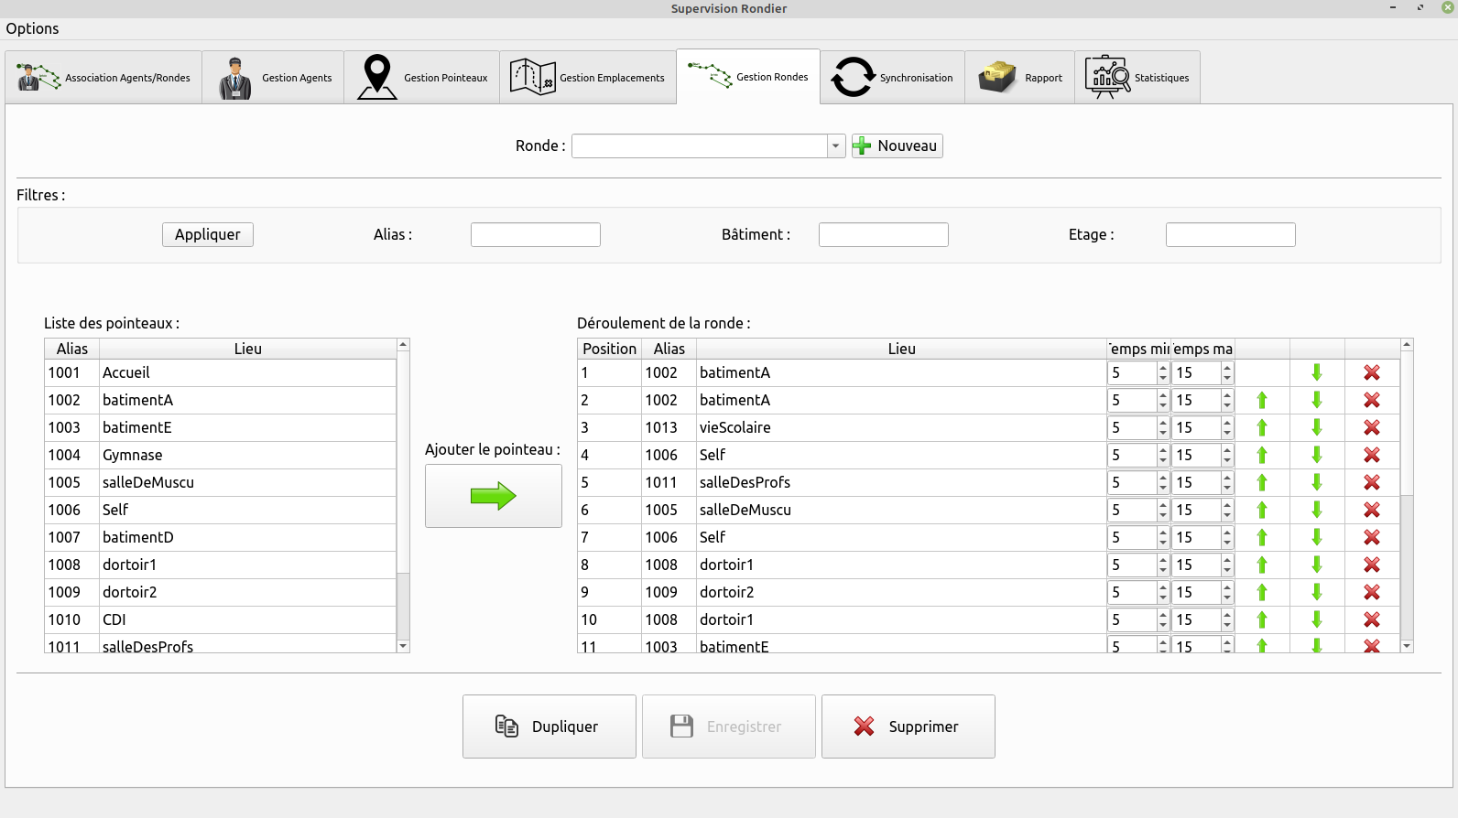

Diagramme de séquence organiser un ronde de surveillance

Préconditions : Pour qu’un responsable puisse organiser une ronde, il faut que la base de données soit opérationnelle, que des pointeaux soient créés.

Description : Tout d’abord, le responsable doit choisir une ronde et ensuite il peut attribuer des pointeaux dans la ronde et la durée entre les différents pointeaux.

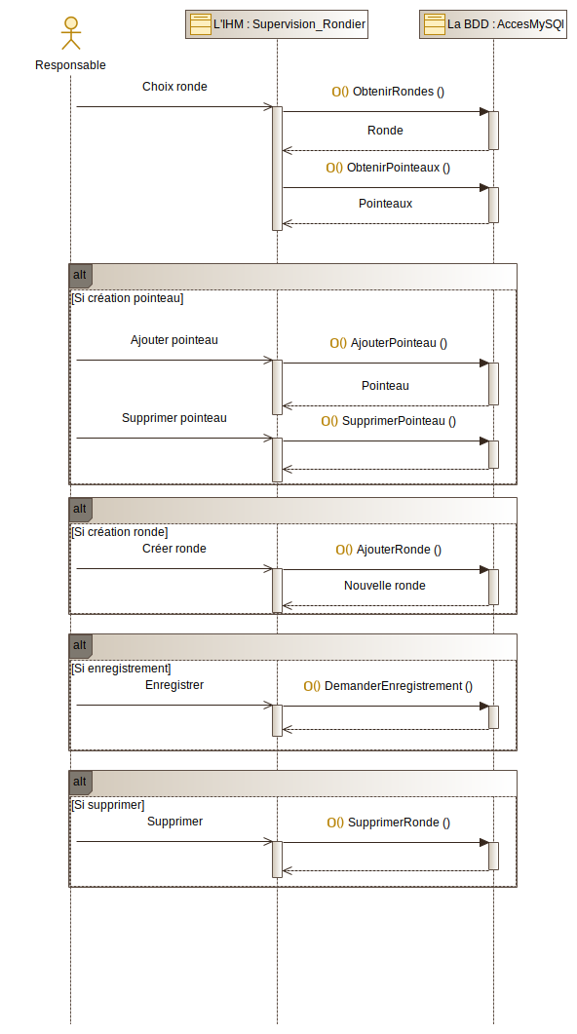

Dictionnaire de données :

 | Description | Type | Remarques
Agents
nom | Représente le nom de famille de l’agent | chaîne de caractères | 30 caractères alphabétiques maxi
prenom | Représente le prénom de l’agent | chaîne de caractères | 30 alphabétiques caractères maxi
numBadge | Identifiant du tag Mifare de son badge | chaîne de caractères | 10 caractères
lesRondes | Désigne les rondes que l’agent doit effectué | Liste de Rondes | Après la réalisation de la ronde, la date, l’heure et le temps mis entre chaque pointeau est référencé
Pointeaux
designation | Représente le nom du pointeau | chaîne de caractères | 30 alphabétiques caractères maxi
tag_mifare | Identifiant du tag Mifare unique | chaîne de caractères | 10 caractères
leLieux | Désigne la localisation du pointeaux | Se référer à «Lieux»
Rondes
nom | Représente le nom de la ronde | chaîne de caractères | 30 alphabétiques caractères maxi
lesPointeaux | Ensemble ordonné de pointeaux avec un temps minimal et maximal entre chacun | Liste de pointeaux
Lieux
batiment | Nom du bâtiment | chaîne de caractères | 30 caractères
étage | Nom de l’étage | chaîne de caractères | 30 caractères
emplacement | Emplacement dans l’étage du bâtiment | chaîne de caractères | 30 caractères

Synchronisation

Pour synchroniser un téléphone avec l’ordinateur dans l’application, il faut aller dans l’onglet « Synchronisation », sélectionner le smartphone qui nous intéresse puis cliquer sur le bouton « Synchroniser ». On peur voir les détails de la synchronisation en appuyant sur le bouton « Détails ».

Le diagramme de séquence « Synchronisation »
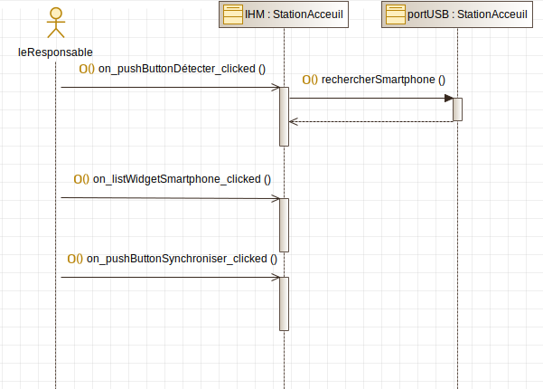

Visualiser un rapport de ronde

L’interface Homme-machine (IHM) de 2020
La rubrique « Rapport » permet au responsable de connaître l’historique des rondes. En analysant la page, J’ai aperçu que les filtres ne fonctionnent pas en cliquant sur le bouton « Appliquer les filtres », ensuite, les noms des agents et les rondes ne s’affichent pas dans les listes à cause du mauvais fonctionnement de la base de donnée(les relations entre chaque table).


Diagramme de séquence «Visualiser un rapport de ronde»
Préconditions: Pour pouvoir visualiser l’historique d’une ronde, il faut que la base de données soit fonctionnelle et contienne les informations nécessaires (les noms des agents,les noms des rondes,l’heure,la date,les anomalies et le nombre des pointeaux, la désignation,lieu et le chemin de l’image)
Description: Le responsable de sécurité appuie sur le bouton Appliquer de la rubrique «Rapport» et il va récupérer les données choisies en fonction de la ronde choisie et l’agent.
Quand l’agent appuie sur une ronde affichées dans le tableau, il se redirigera vers une autre page où il peut trouver l’historique de la ronde (la chronologie de l’inspection et les anomalies).
Lors de la visualisation de l’historique de la ronde (Ordre de passage,Le numéro du pointeau,Lieu,Heure de pointage,date de passage), le responsable peut générer un PDF en cliquant sur le bouton PDF et lancer à la suite le lecteur PDF pour visualiser le fichier généré.

Diagramme de séquence:

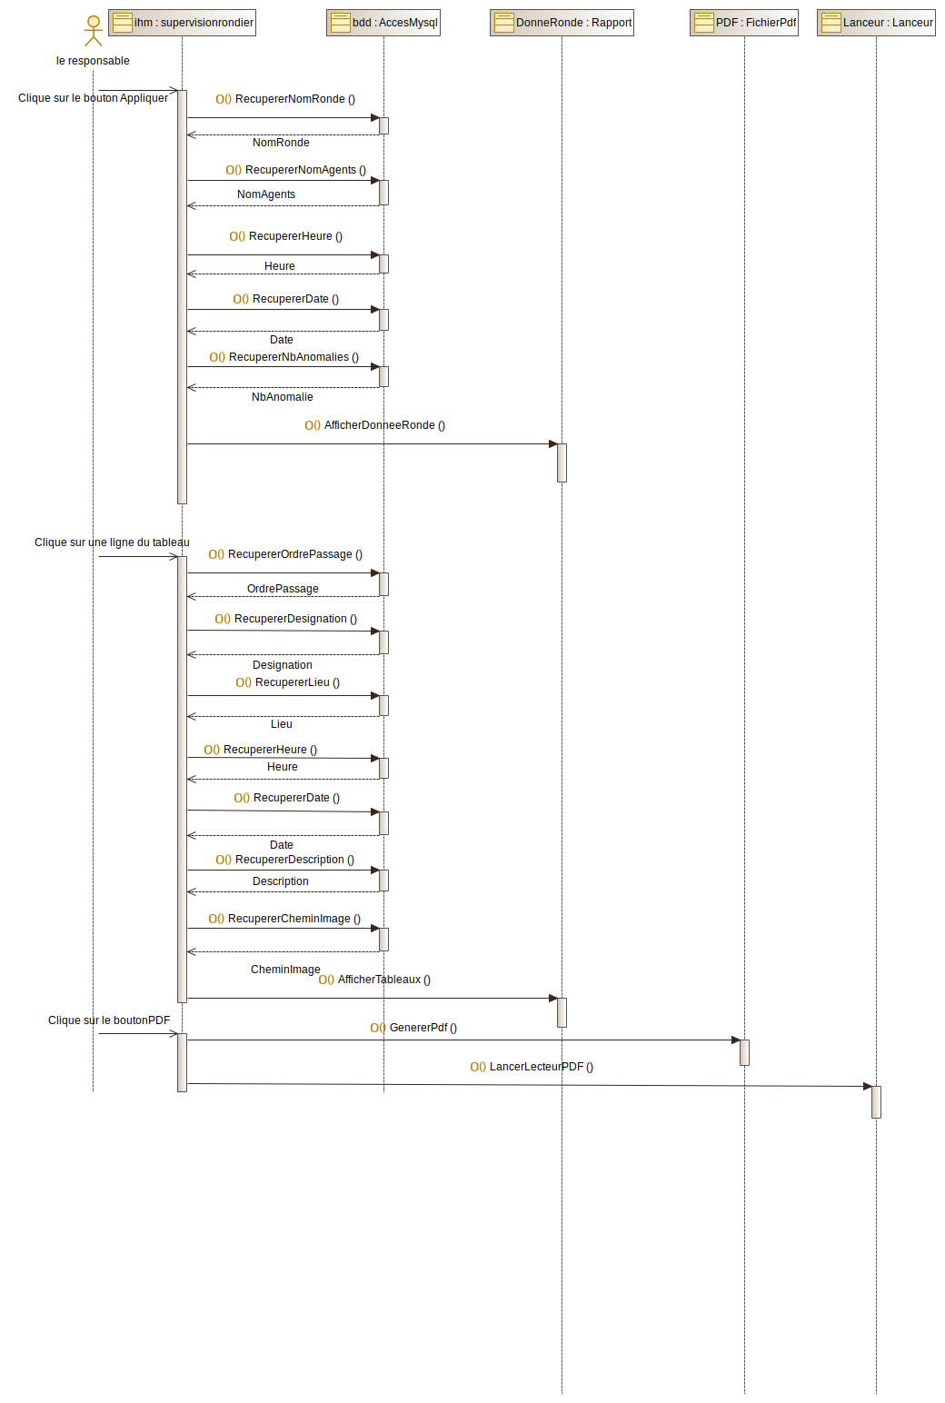

Dictionnaire de données :
- Base de données:
      - Les agents
            - nom (Chaîne de 30 caractères)
            - prénom (Chaîne de 30 caractères)
      - Les rondes
            - nom (Chaîne de 30 caractères)
      - Les pointeaux
            - désignation (Chaîne de 30 caractères)
            - tag_mifare (Chaîne de 10 caractères)
      - Lieu
            - bâtiment (Chaîne de 30 caractères)
            - étage (Chaîne de 30 caractères)
            - emplacement (Chaîne de 30 caractères)
      - HistoriqueRonde
            - heure ( Type DATETIME)
            - date (Type DATETIME)
      - HistoriquePointeaux
            - ordre(Chaîne de 30 caractères)
      - Anomalies
            - Description(Chaîne de 150 caractères)
            - photos (Chaîne de 300 caractères)

Cependant, le dictionnaire de données est le même pour le cas d’utilisation «Établir les statistiques sur les rondes».

Les maquettes « Historique d’une ronde »
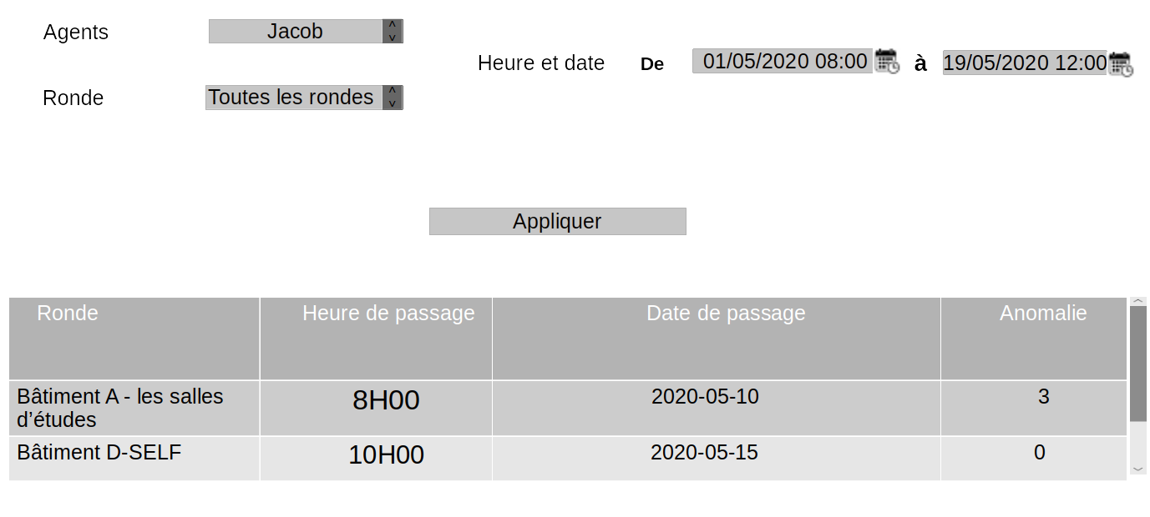
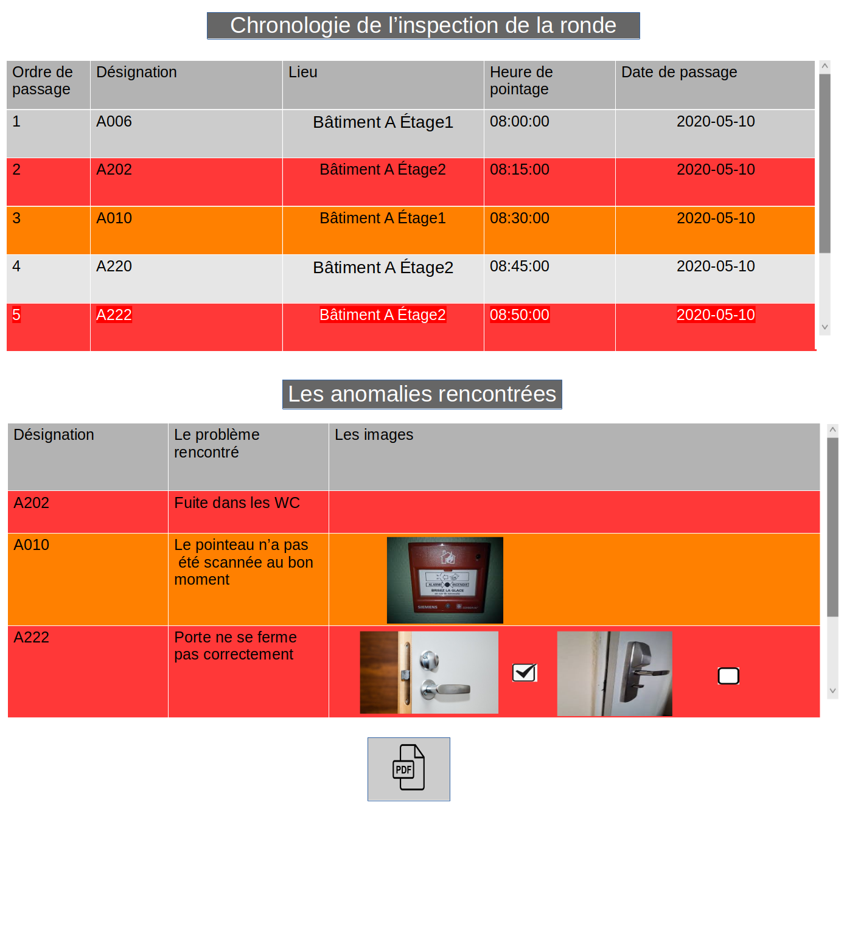

LE PDF

Les maquettes «Rapport PDF »:
On a fait deux maquettes d’un rapport, la première est pour un cas normal et la deuxième pour un cas où l’agent a trouvé une anomalie.
Le premier rapport nous permet de savoir les cas d’incident et le problème rencontré lors de la ronde et les images prises par l’agent.
Pour le deuxième exemple de rapport (Cas critique) :
- Si la case est en rouge, l’agent a identifié le problème et il a pris une image avec son téléphone.
- Si la case est en orange, l’agent n’a pas effectué le pointage d’un pointeau au bon moment.

Cas normal

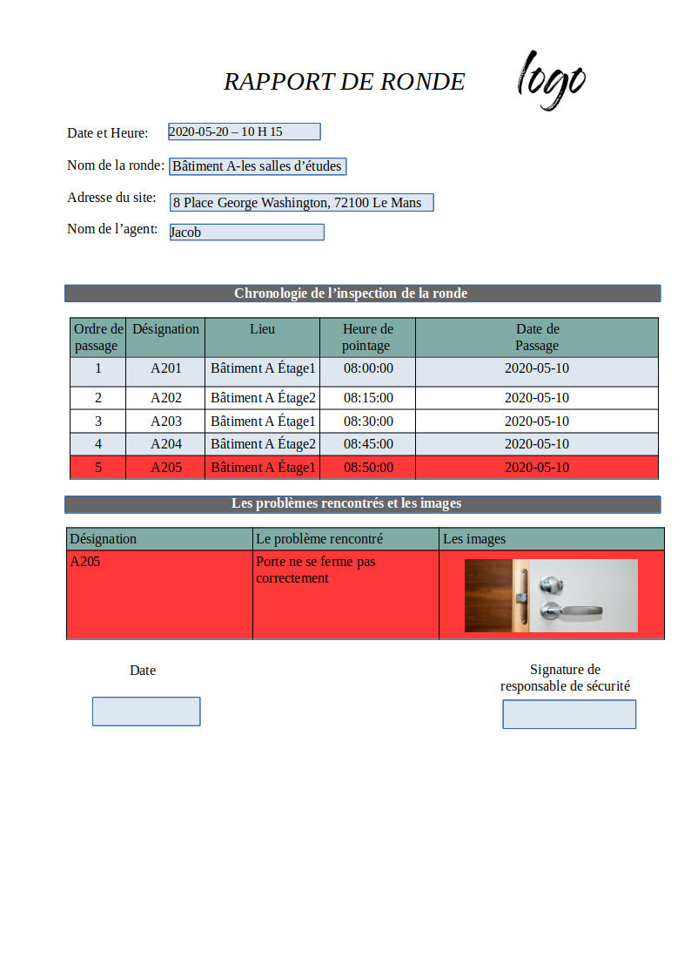
Cas critique

Établir des statistiques sur les rondes

L’interface Homme-machine (IHM) de 2020

La rubrique « Statistiques » permet au responsable de savoir le nombre des pointages faits,le nombre des pointeaux validés,le nombre des anomalies trouvés pour chaque ronde, la durée et le nombre de retards produit par l’agent. En examinant la page, on aperçoit un tableau mal construit, il n’y a pas tous les détails pour afficher les statistiques d’une ronde et aussi c’est une page non fonctionnelle au niveau des filtres .

Le diagramme de séquence «Établir des statistiques sur les rondes»
Préconditions : Pour établir les statistiques d’une ronde, il faut que la base de données soit fonctionnelle et contienne les informations nécessaires (les noms des agents,les noms des rondes,l’heure,la date,les anomalies et le nombre des pointeaux).

Description : Le responsable de sécurité appuie sur le bouton Appliquer de la rubrique «Statistiques», cela va récupérer et afficher les données sélectionnées en fonction de son choix. Le responsable clique sur le bouton générer, cela va afficher en fonction de son choix un tableau ou un diagramme.

Diagramme de séquence:
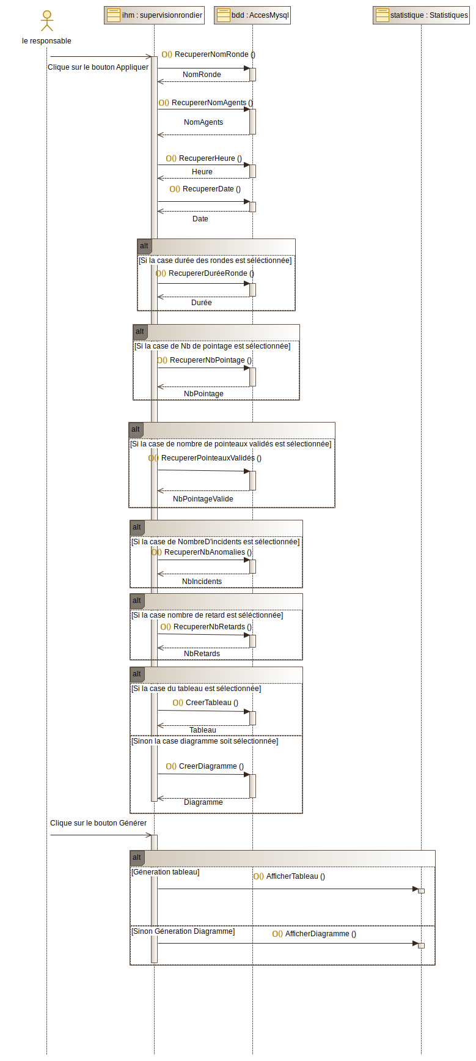
Dictionnaire de données : C’est le même dictionnaire de données pour le cas d’utilisation «Visualiser un rapport de ronde». De ce fait, se référer à ce précédent cas d’utilisation.

les maquettes «Établir des statistiques sur les rondes»
Le responsable a besoin de savoir les statistiques pour chaque ronde.
Pour cela, il peut sélectionner la case qu’il veut , en appliquant les filtres.
Le responsable a le choix de générer un tableau ou un diagramme en fonction de son choix.
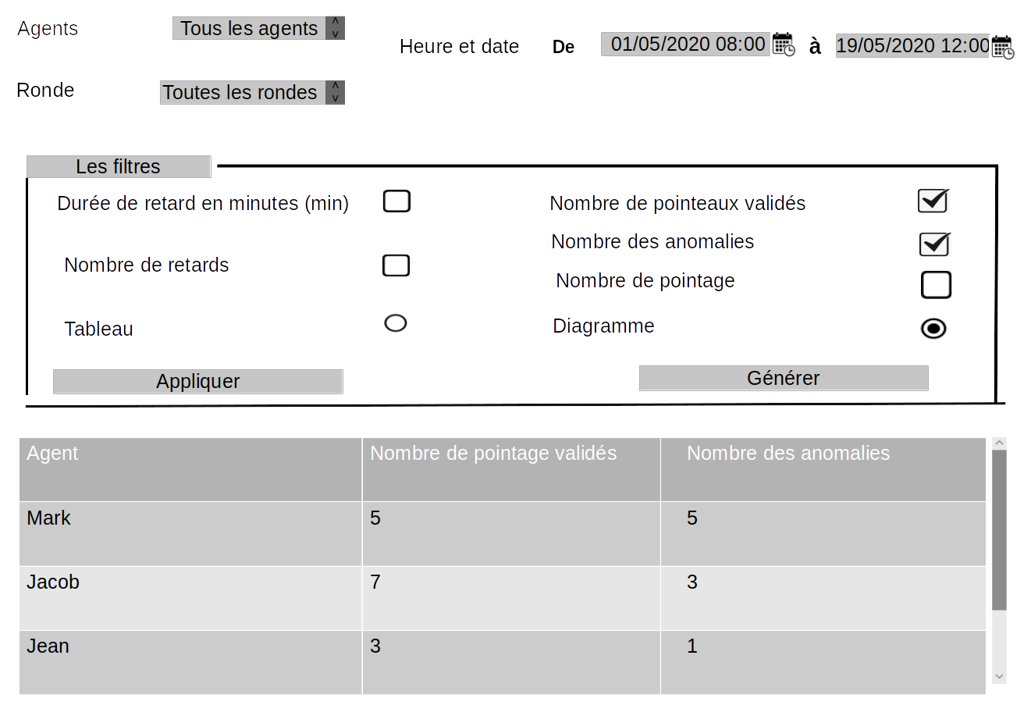

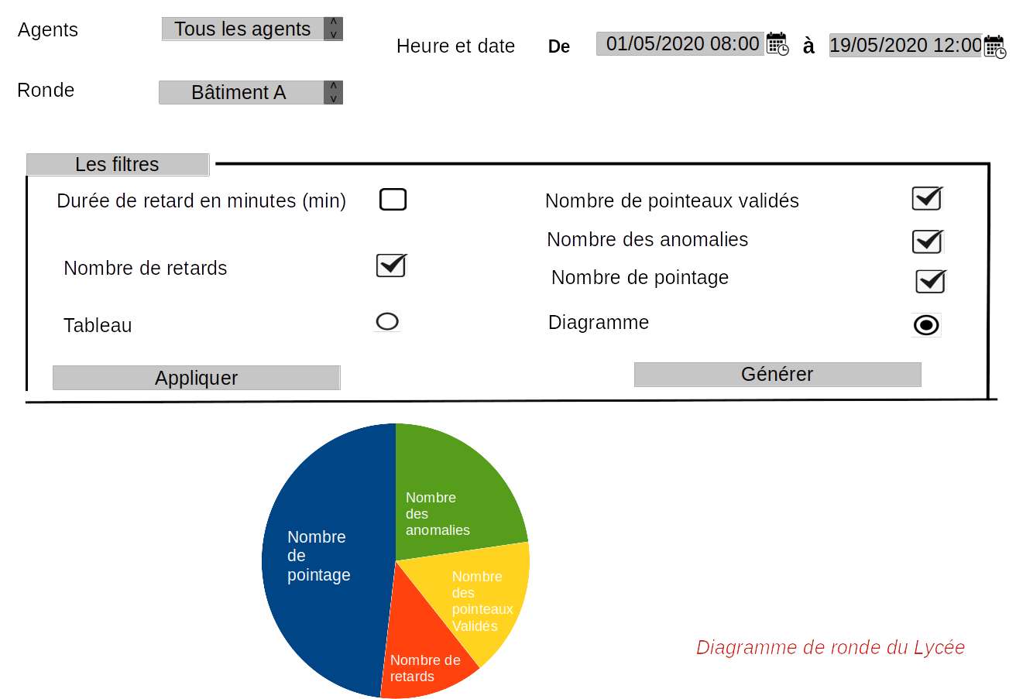

La base de données générale
 | Description | Type | Remarques
Agents
idAgent | Valeur numérique identifiant de manière unique un agent | entier
nom | Représente le nom de famille de l’agent | chaîne de caractères | 30 caractères alphabétiques maxi
prenom | Représente le prénom de l’agent | chaîne de caractères | 30 alphabétiques caractères maxi
numBadge | Identifiant du tag Mifare de son badge | chaîne de caractères | 10 caractères
statut | Indique si l’agent est actif ou inactif | booléen | Vrai si actif, faux sinon
lesRondes | Désigne les rondes que l’agent doit effectué | Liste de Rondes | Après la réalisation de la ronde, la date, l’heure et le temps mis entre chaque pointeau est référencé
Pointeaux
idPointeau | Valeur numérique identifiant de manière unique un pointeau | entier
designation | Représente le nom du pointeau | chaîne de caractères | 30 alphabétiques caractères maxi
statut | Indique si le pointeaux est actif ou inactif | booléen | Vrai si actif, faux sinon
tag_mifare | Identifiant du tag Mifare unique | chaîne de caractères | 10 caractères
leLieux | Désigne la localisation du pointeaux | Se référer à «Lieux»
uneAnomalie | Désigne une anomalie constatée près du pointeau | Se référer à «Anomalies» | Il peut y en avoir 0 ou une
Rondes
idRonde | Valeur numérique identifiant de manière unique une ronde | entier
nom | Représente le nom de la ronde | chaîne de caractères | 30 alphabétiques caractères maxi
statut | Indique si la ronde est actif ou inactif | booléen | Vrai si actif, faux sinon
lesPointeaux | Ensemble ordonné de pointeaux avec un temps minimal et maximal entre chacun | Liste de pointeaux
Responsables
idResponsable | Valeur numérique identifiant de manière unique un responsable | entier
nom | Représente le nom de famille du responsable | chaîne de caractères | 30 caractères alphabétiques maxi
prenom | Représente le prénom du responsable | chaîne de caractères | 30 alphabétiques caractères maxi
numBadge | Identifiant du tag Mifare de son badge | chaîne de caractères | 10 caractères
login | Identifiant unique pour pouvoir accéder à l’application de la station d’accueil | chaîne de caractères | 60 alphabétiques caractères maxi
mdp | Mot de passe unique pour pouvoir accéder à l’application de la station d’accueil | chaîne de caractères | 30 caractères
statut | Indique si le responsable est actif ou inactif | booléen | Vrai si actif, faux sinon
Anomalies
idAnomalie | Valeur numérique identifiant de manière unique une anomalie | entier
description | Permet de décrire l’anomalie | chaîne de caractères | 150 caractères
photos | Chemin où est enregistré la photo | chaîne de caractères | 300 caractères
Lieux
idLieu | Valeur numérique identifiant de manière unique un lieu | entier
batiment | Nom du bâtiment | chaîne de caractères | 30 caractères
etage | Nom de l’étage | chaîne de caractères | 30 caractères
emplacement | Emplacement dans l’étage du bâtiment | chaîne de caractères | 30 caractères

Les applications mobiles

Le rondier

L’interface Homme-machine (IHM) de 2020
 | 
Voici la première page que nous voyons quand nous exécutons le programme.  Cette première page sert à effectuer l’identification de l’agent à l’aider de son badge avec le tag Mifare et de son smartphone avec le lecteur NFC. | Après s’être identifié, l’agent de sécurité peut choisir la ronde qu’il a à effectuer à l’aider du menu déroulant et du bouton «Valider».
 | 
La sélection de la ronde effectuée, l’agent de sécurité arrive sur cette troisième page qui lui permet de voir les pointeaux qu’il a à scanner à l’aide du menu déroulant de gauche. Pour scanner un pointeau, il se sert du tag Mifare qui y sera et du lecteur NFC de son smartphone. À l’aide du bouton «Anomalie» que nous voyons, il arrive sur la page anomalie. | Si l’agent de sécurité constate une anomalie au niveau d’un pointeau, il peut la déclarer à l’aide de cette page. Il peut la décrire avec des mots ou bien prendre une ou des photos à l’aide du bouton «Photo». Dès qu’il a fini sa description, il peut valider celle-ci à l’aide du bouton «Valider anomalie».
 | Lors de la description d’une anomalie, l’agent de sécurité peut prendre une ou des photos à l’aide de cette page puis revenir sur la page précédente «Anomalie» pour enregistrer celle-ci.

Le diagramme de séquence «Réaliser une ronde»
Préconditions : Pour qu’un agent de sécurité puisse réaliser une ronde surveillance, il faut que la base de données soit opérationnelle, que des rondes soient créées et administrées à chaque agent. De plus, il faut que la synchronisation entre l’ordinateur et le smartphone fonctionne et l’application mobile sous Android pour les agents de sécurité fonctionne également.

Description : L’agent de sécurité s’identifie sur l’application mobile à l’aide de son badge et du lecteur NFC de son smartphone. Il choisit la ronde qu’il doit effectuer à l’aide du menu déroulant. Le déroulement de sa ronde avec tous les pointeaux s’affiche. Au cours de sa ronde, l’agent de sécurité peut déclarer une anomalie en y écrivant une description et en prenant ou non une ou des photos. Cependant, il peut annuler l’anomalie qu’il a commencé à déclarer. De plus, au fur et à mesure qu’il avance dans sa ronde, l’agent sait quel pointeau est validé ou non et si il a rencontré ou non des anomalies grâce aux différentes couleurs.
Si le pointeau est en bleu, cela signifie que l’agent doit aller pointer celui-ci. Si le pointeau est en vert, cela signifie que le pointeau a été validé sans problème (anomalie ou temps). Si le pointeau est rouge, cela signifie que l’agent a déclaré une anomalie.

Diagramme de séquence :

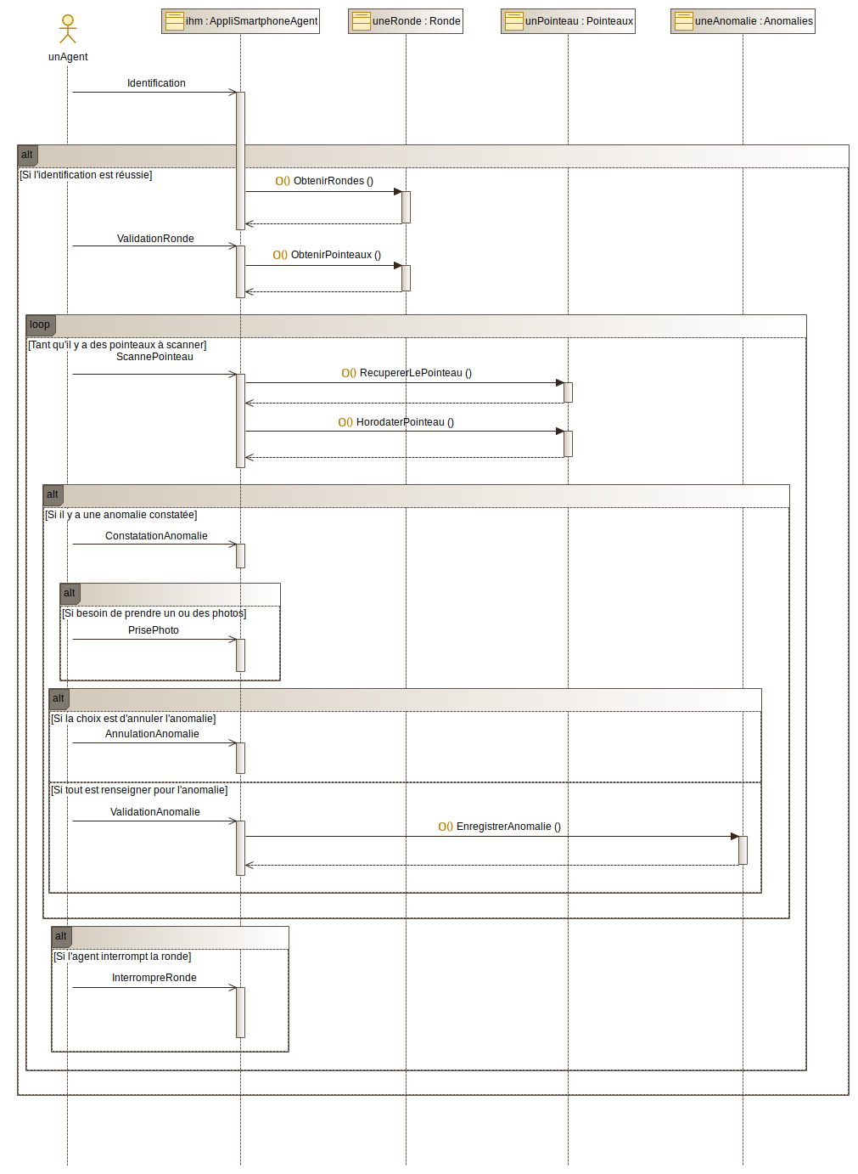
Dictionnaire de données :

 | Description | Type | Remarques
Agents
nom | Représente le nom de famille de l’agent | chaîne de caractères | 30 caractères alphabétiques maxi
prenom | Représente le prénom de l’agent | chaîne de caractères | 30 alphabétiques caractères maxi
numBadge | Identifiant du tag Mifare de son badge | chaîne de caractères | 10 caractères
lesRondes | Désigne les rondes que l’agent doit effectué | Liste de Rondes | Après la réalisation de la ronde, la date, l’heure et le temps mis entre chaque pointeau est référencé
Pointeaux
designation | Représente le nom du pointeau | chaîne de caractères | 30 alphabétiques caractères maxi
tag_mifare | Identifiant du tag Mifare unique | chaîne de caractères | 10 caractères
leLieux | Désigne la localisation du pointeaux | Se référer à «Lieux»
uneAnomalie | Désigne une anomalie constatée près du pointeau | Se référer à «Anomalies» | Il peut y en avoir 0 ou une
Rondes
nom | Représente le nom de la ronde | chaîne de caractères | 30 alphabétiques caractères maxi
lesPointeaux | Ensemble ordonné de pointeaux avec un temps minimal et maximal entre chacun | Liste de pointeaux
Anomalies
description | Permet de décrire l’anomalie | chaîne de caractères | 150 caractères
photos | Chemin où est enregistré la photo | chaîne de caractères | 300 caractères
Lieux
batiment | Nom du bâtiment | chaîne de caractères | 30 caractères
etage | Nom de l’étage | chaîne de caractères | 30 caractères
emplacement | Emplacement dans l’étage du bâtiment | chaîne de caractères | 30 caractères

Les maquettes
Une application mobile sous Android pour les agents de sécurité leur permettra de réaliser leur ronde. Elle leur permettra de voir où ils en sont dans leur ronde, mais aussi de voir les pointeaux validés, où il y a eu des problèmes et de voir à quel pointeau ils doivent se rendre après. Elle leur permettra aussi de pouvoir signaler toute anomalie qu’ils constateront avec le pointeau correspondant, une description et/ou un ou des photos.
 | 
Voici la maquette que l’agent de sécurité verra en premier sur son application mobile. Il devra passer son téléphone sur son badge afin de pouvoir s’identifier à l’aide de son badge qui comporte un tag Mifare et son smartphone qui aura un lecteur NFC. | Après s’être identifié, l’agent de sécurité peut choisir la ronde qu’il a à effectuer à l’aider du menu déroulant et du bouton «Valider».
 | 
Lorsque la sélection de la ronde est faite, l’agent de sécurité arrive sur la page qui lui permet de voir un récapitulatif des pointeaux de sa ronde. Il a également d’afficher les informations concernant le pointeau qu’il doit aller valider, celui s’affiche en bleu. | Après avoir validé un pointeau sans aucune anomalie si aucun problème, celui devient vert et le suivant devient bleu.  De plus, l’IHM du déroulement de la ronde comporte un bouton «Ignorer le pointeau» qui permet à l’agent de préremplir la description de l’anomalie avec un message prédéfini par le client (à voir avec celui-ci).
 | 
Si jamais une anomalie, le pointeau devient rouge. De plus, cela s’affiche sur la gauche dans un récapitulatif de la ronde.  Si une anomalie est détectée, il y a le bouton «Anomalie» qui permet d’aller sur la page pour décrire une anomalie. | Cette IHM apparaît lorsque l’agent appuie sur le bouton «Anomalie» de la page précédente. Elle permet à l’agent de décrire le problème rencontré, de prendre une ou des photos. Celles-ci s’afficheront en miniature en-dessous de la description. Après avoir rempli sa description de l’anomalie, il peut la valider à l’aide du bouton «Valider l’anomalie» puis continuer sa ronde. Cependant, il peut aussi s’être trompé et dans ce cas, il peut appuyer sur le bouton «Annuler» pour pouvoir continuer sa ronde normalement.
 | 
Si l’agent de sécurité décide que l’anomalie n’a pas lieu d’être, il peut l’annuler. Cependant, une fenêtre avec une confirmation d’annulation s’ouvre. | Quand l’agent de sécurité à fini de décrire l’anomalie, il peut la valider. Cependant, une fenêtre s’ouvre avec une confirmation de validation.
 | 
Si l’agent de sécurité oublie un pointeau ou se trompe dans l’ordre de ceux-ci, le pointeau qu’il doit rejoindre reste bleu tandis que celui que l’agent à pointer par erreur devient orange. De plus, un message lui indique à partir d’où il doit reprendre sa ronde de surveillance | Si l’agent de sécurité souhaite interrompre sa ronde, il doit appuyer sur le bouton «Interrompre la ronde». Après appuie sur celui-ci, une fenêtre s’ouvre avec une confirmation d’interruption.

Application pour le responsable de sécurité
Une application Android permettra aux responsables de fabriquer des rondes en faisant le circuit physiquement, elle leur permettra aussi de gérer le temps entre chaque pointeau.
 | C’est la maquette du premier écran que l’application du responsable affiche au démarrage. Elle demande au responsable de scanner son badge avec le lecteur NFC de son smartphone.
 | Ceci est l’écran de gestion des rondes, il permet d’entrer le nom de la ronde. Le bouton « Ajouter un pointeau » envoie sur la page permettant d’ajouter un pointeau à la ronde.  Il y a aussi un résumé de la ronde en construction affichant l’ordre, le lieu avec le bâtiment et l’étage, ainsi que le temps minimal et maximal entre chaque pointeau. De plus on chronomètre le temps entre la création de deux pointeaux ce qui permet d’avoir une indication de temps entre deux pointeaux. Le temps chronométré est affiché dans « Temps min » et est ensuite ajustable, le temps max est égal au temps min auquel on rajoute deux minutes et lui aussi est ajustable. À l’aide des flèches on peut modifier la position des différent pointeaux.
 | Ceci est l’écran de gestion des pointeaux, il permet d’afficher les informations d’un pointeau quand un pointeau est scanné. Les pointeaux doivent donc être enregistrés dans la base de données avant de fabriquer la ronde.  Le bouton « Valider » ajoute le pointeau à la ronde sur la page de gestion de la ronde et démarre le chronomètre pour le temps minimal. Le bouton « Annuler » renvoie sur la page de gestion de la ronde mais sans ajouter le pointeau.

Le diagramme de séquence « Fabriquer une ronde »
Préconditions : La base de données contenant les pointeaux est chargée dans le téléphone.

Description : Le responsable appui sur le bouton « AjouterPointeau » cela va créer un pointeau, ensuite il va scanner un tag et charger ses informations s’il existe déjà dans la base de données. Ensuite le bouton « Enregistrer » va permettre de l’ajouter à la ronde et suite à ça le pointeau est détruit . Ainsi le bouton « Transférer » permet d’ajouter la ronde dans la base de données .
Diagramme de séquence :

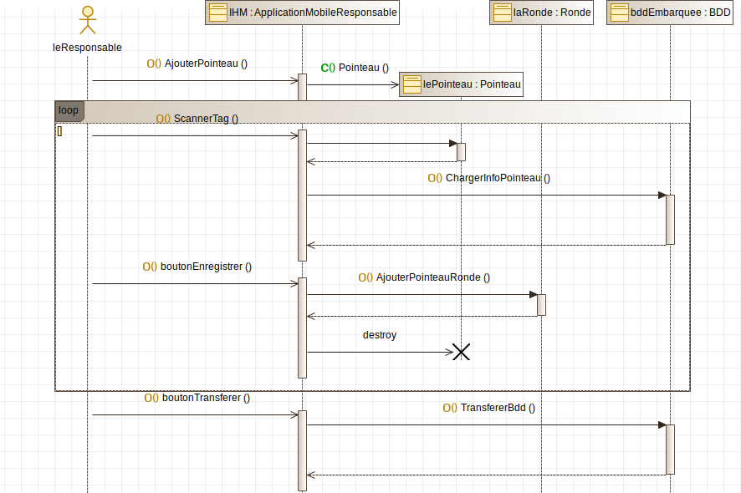
Dictionnaire de données :
 | Description | Type | Remarques
Pointeaux
idPointeau | Valeur numérique identifiant de manière unique un pointeau | entier
designation | Représente le nom du pointeau | chaîne de caractères | 30 alphabétiques caractères maxi
statut | Indique si le pointeaux est actif ou inactif | booléen | Vrai si actif, faux sinon
tag_mifare | Identifiant du tag Mifare unique | chaîne de caractères | 10 caractères
leLieux | Désigne la localisation du pointeaux | Se référer à «Lieux»
Rondes
idRonde | Valeur numérique identifiant de manière unique une ronde | entier
nom | Représente le nom de la ronde | chaîne de caractères | 30 alphabétiques caractères maxi
lesPointeaux | Ensemble ordonné de pointeaux avec un temps minimal et maximal entre chacun | Liste de pointeaux
Responsables
idResponsable | Valeur numérique identifiant de manière unique un responsable | entier
nom | Représente le nom de famille du responsable | chaîne de caractères | 30 caractères alphabétiques maxi
prenom | Représente le prénom du responsable | chaîne de caractères | 30 alphabétiques caractères maxi
numBadge | Identifiant du tag Mifare de son badge | chaîne de caractères | 10 caractères
statut | Indique si le responsable est actif ou inactif | booléen | Vrai si actif, faux sinon
Lieux
idLieu | Valeur numérique identifiant de manière unique un lieu | entier
batiment | Nom du bâtiment | chaîne de caractères | 30 caractères
etage | Nom de l’étage | chaîne de caractères | 30 caractères
emplacement | Emplacement dans l’étage du bâtiment | chaîne de caractères | 30 caractères

Le diagramme d’activité « Envoyer une ronde »
Description : Pour envoyer une du smartphone vers l’ordinateur on commence par rechercher les rondes à envoyer dans la base de données du smartphone. Ensuite on l’a transfert dans la base de données de l’ordinateur, et enfin on l’efface du smartphone une fois le transfert effectué.
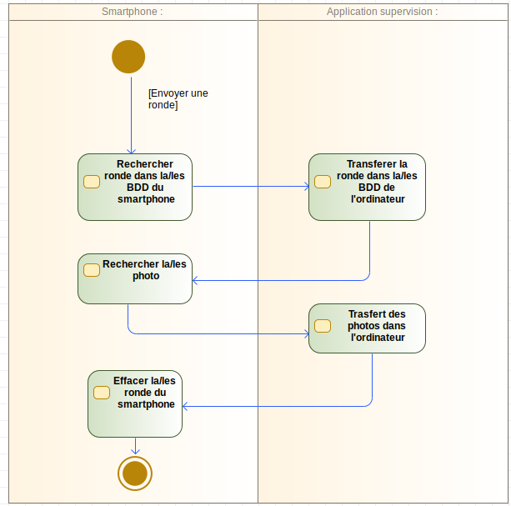
Dictionnaire de données :
 | Description | Type | Remarques
Agents
idAgent | Valeur numérique identifiant de manière unique un agent | entier
nom | Représente le nom de famille de l’agent | chaîne de caractères | 30 caractères alphabétiques maxi
prenom | Représente le prénom de l’agent | chaîne de caractères | 30 alphabétiques caractères maxi
numBadge | Identifiant du tag Mifare de son badge | chaîne de caractères | 10 caractères
statut | Indique si l’agent est actif ou inactif | booléen | Vrai si actif, faux sinon
lesRondes | Désigne les rondes que l’agent doit effectué | Liste de Rondes | Après la réalisation de la ronde, la date, l’heure et le temps mis entre chaque pointeau est référencé
Pointeaux
uneAnomalie | Désigne une anomalie constatée près du pointeau | Se référer à «Anomalies» | Il peut y en avoir 0 ou une
Rondes
idRonde | Valeur numérique identifiant de manière unique une ronde | entier
nom | Représente le nom de la ronde | chaîne de caractères | 30 alphabétiques caractères maxi
lesPointeaux | Ensemble ordonné de pointeaux avec un temps minimal et maximal entre chacun | Liste de pointeaux
statut | Indique si le responsable est actif ou inactif | booléen | Vrai si actif, faux sinon
Anomalies
idAnomalie | Valeur numérique identifiant de manière unique une anomalie | entier
description | Permet de décrire l’anomalie | chaîne de caractères | 150 caractères
photos | Chemin où est enregistré la photo | chaîne de caractères | 300 caractères

Le diagramme d’activité « Télécharger une ronde »
Description : Pour télécharger une ronde de l’ordinateur vers le smartphone on commence par interroger la base de données pour l’agent en question, si aucune ronde n’est trouvée alors il ne ce passe rien, sinon on transfert la ronde vers le smartphone.

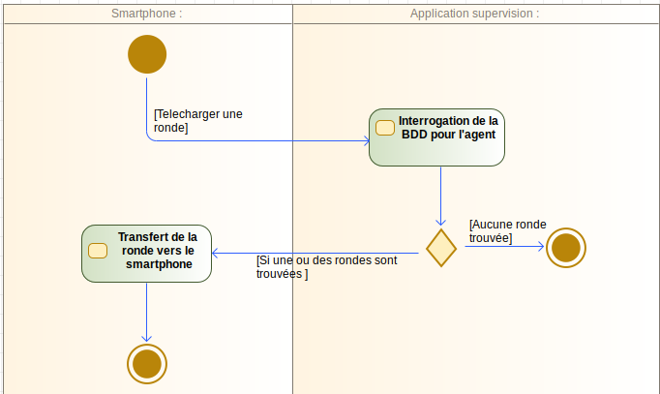
Dictionnaire de données :

 | Description | Type | Remarques
Agents
idAgent | Valeur numérique identifiant de manière unique un agent | entier
nom | Représente le nom de famille de l’agent | chaîne de caractères | 30 caractères alphabétiques maxi
prenom | Représente le prénom de l’agent | chaîne de caractères | 30 alphabétiques caractères maxi
numBadge | Identifiant du tag Mifare de son badge | chaîne de caractères | 10 caractères
statut | Indique si l’agent est actif ou inactif | booléen | Vrai si actif, faux sinon
lesRondes | Désigne les rondes que l’agent doit effectué | Liste de Rondes | Après la réalisation de la ronde, la date, l’heure et le temps mis entre chaque pointeau est référencé
Pointeaux
idPointeau | Valeur numérique identifiant de manière unique un pointeau | entier
designation | Représente le nom du pointeau | chaîne de caractères | 30 alphabétiques caractères maxi
statut | Indique si le pointeaux est actif ou inactif | booléen | Vrai si actif, faux sinon
tag_mifare | Identifiant du tag Mifare unique | chaîne de caractères | 10 caractères
leLieux | Désigne la localisation du pointeaux | Se référer à «Lieux»
uneAnomalie | Désigne une anomalie constatée près du pointeau | Se référer à «Anomalies» | Il peut y en avoir 0 ou une
Rondes
idRonde | Valeur numérique identifiant de manière unique une ronde | entier
nom | Représente le nom de la ronde | chaîne de caractères | 30 alphabétiques caractères maxi
statut | Indique si la ronde est actif ou inactif | booléen | Vrai si actif, faux sinon
lesPointeaux | Ensemble ordonné de pointeaux avec un temps minimal et maximal entre chacun | Liste de pointeaux
Anomalies
idAnomalie | Valeur numérique identifiant de manière unique une anomalie | entier
description | Permet de décrire l’anomalie | chaîne de caractères | 150 caractères
photos | Chemin où est enregistré la photo | chaîne de caractères | 300 caractères
Lieux
idLieu | Valeur numérique identifiant de manière unique un lieu | entier
batiment | Nom du bâtiment | chaîne de caractères | 30 caractères
etage | Nom de l’étage | chaîne de caractères | 30 caractères
emplacement | Emplacement dans l’étage du bâtiment | chaîne de caractères | 30 caractères

Le diagramme de séquence « Identification »
Description : Le responsable doit s’identifier pour accéder à l’application. Pour cela il va scanner son badge avec le lecteur NFC de son smartphone.

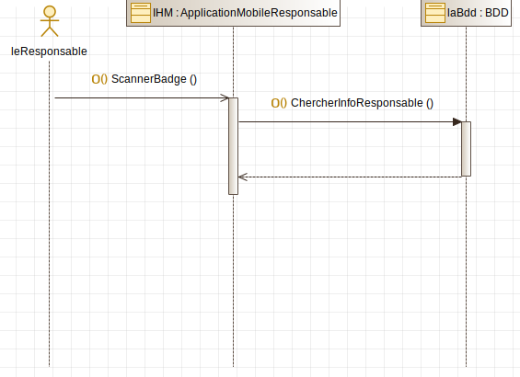
Dictionnaire de données :

 | Description | Type | Remarques
Agents
idAgent | Valeur numérique identifiant de manière unique un agent | entier
nom | Représente le nom de famille de l’agent | chaîne de caractères | 30 caractères alphabétiques maxi
prenom | Représente le prénom de l’agent | chaîne de caractères | 30 alphabétiques caractères maxi
numBadge | Identifiant du tag Mifare de son badge | chaîne de caractères | 10 caractères
statut | Indique si l’agent est actif ou inactif | booléen | Vrai si actif, faux sinon
lesRondes | Désigne les rondes que l’agent doit effectué | Liste de Rondes | Après la réalisation de la ronde, la date, l’heure et le temps mis entre chaque pointeau est référencé
Responsables
idResponsable | Valeur numérique identifiant de manière unique un responsable | entier
nom | Représente le nom de famille du responsable | chaîne de caractères | 30 caractères alphabétiques maxi
prenom | Représente le prénom du responsable | chaîne de caractères | 30 alphabétiques caractères maxi
numBadge | Identifiant du tag Mifare de son badge | chaîne de caractères | 10 caractères
login | Identifiant unique pour pouvoir accéder à l’application de la station d’accueil | chaîne de caractères | 60 alphabétiques caractères maxi
mdp | Mot de passe unique pour pouvoir accéder à l’application de la station d’accueil | chaîne de caractères | 30 caractères
statut | Indique si le responsable est actif ou inactif | booléen | Vrai si actif, faux sinon

Les maquettes pour l’application responsable
Une application Android permettra aux responsables de fabriquer des rondes en faisant le circuit physiquement, elle leur permettra aussi de gérer le temps entre chaque pointeau.
C’est la maquette du premier écran que l’application du responsable affiche au démarrage. Elle demande au responsable de scanner son badge avec le lecteur NFC de son smartphone.
Ceci est l’écran de gestion des rondes, il permet d’entrer le nom de la ronde. Le bouton « Ajouter un pointeau » envoie sur la page permettant d’ajouter un pointeau à la ronde.
Il y a aussi un résumé de la ronde en construction affichant l’ordre, le lieu avec le bâtiment et l’étage, ainsi que le temps minimal et maximal entre chaque pointeau. De plus on chronomètre le temps entre la création de deux pointeaux ce qui permet d’avoir une indication de temps entre deux pointeaux. Le temps chronométré est affiché dans « Temps min » et est ensuite ajustable, le temps max est égal au temps min auquel on rajoute deux minutes et lui aussi est ajustable. À l’aide des flèches on peut modifier la position des différent pointeaux.
Ceci est l’écran de gestion des pointeaux, il permet d’afficher les informations d’un pointeau quand un pointeau est scanné. Les pointeaux doivent donc être enregistrés dans la base de données avant de fabriquer la ronde.
Le bouton « Valider » ajoute le pointeau à la ronde sur la page de gestion de la ronde et démarre le chronomètre pour le temps minimal. Le bouton « Annuler » renvoie sur la page de gestion de la ronde mais sans ajouter le pointeau.

La base de données embarquée
 | Description | Type | Remarques
Agents
idAgent | Valeur numérique identifiant de manière unique un agent | entier
nom | Représente le nom de famille de l’agent | chaîne de caractères | 30 caractères alphabétiques maxi
prenom | Représente le prénom de l’agent | chaîne de caractères | 30 alphabétiques caractères maxi
numBadge | Identifiant du tag Mifare de son badge | chaîne de caractères | 10 caractères
lesRondes | Désigne les rondes que l’agent doit effectué | Liste de Rondes | Après la réalisation de la ronde, la date, l’heure et le temps mis entre chaque pointeau est référencé
Pointeaux
idPointeau | Valeur numérique identifiant de manière unique un pointeau | entier
designation | Représente le nom du pointeau | chaîne de caractères | 30 alphabétiques caractères maxi
tag_mifare | Identifiant du tag Mifare unique | chaîne de caractères | 10 caractères
leLieux | Désigne la localisation du pointeaux | Se référer à «Lieux»
uneAnomalie | Désigne une anomalie constatée près du pointeau | Se référer à «Anomalies» | Il peut y en avoir 0 ou une
Rondes
idRonde | Valeur numérique identifiant de manière unique une ronde | entier
nom | Représente le nom de la ronde | chaîne de caractères | 30 alphabétiques caractères maxi
lesPointeaux | Ensemble ordonné de pointeaux avec un temps minimal et maximal entre chacun | Liste de pointeaux
Anomalies
idAnomalie | Valeur numérique identifiant de manière unique une anomalie | entier
description | Permet de décrire l’anomalie | chaîne de caractères | 150 caractères
photos | Chemin où est enregistré la photo | chaîne de caractères | 300 caractères
Lieux
idLieu | Valeur numérique identifiant de manière unique un lieu | entier
batiment | Nom du bâtiment | chaîne de caractères | 30 caractères
etage | Nom de l’étage | chaîne de caractères | 30 caractères
emplacement | Emplacement dans l’étage du bâtiment | chaîne de caractères | 30 caractères

Le diagramme de Gantt

Partie analyse





Partie conception

Partie réalisation




Parties intégration et finalisation


(en champ proche) c’est une technologie qui permet de transmettre des informations d’un appareil à un autre de façon automatique et rapidement

